苏州大学普通物理（一）上课程（18）卷参考答案 共2页
院系 理、工、材料 专业

一、填空：（每空2分，共40分）
1、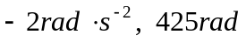
2、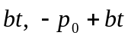
3、3v/4l
4、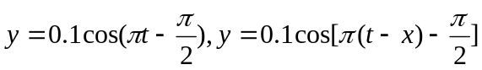
5、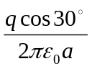
6、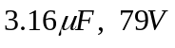
7、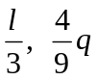
8、不能
9、
10、0
11、运动
12、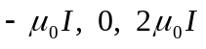
13、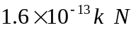
二、计算题：（每小题10分，共60分）
- 解：米尺对悬点的转动惯量为，刚释放时由转动定律：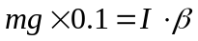
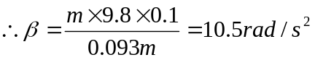
米尺转到竖直位置时，由机械能守恒：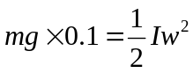
（2）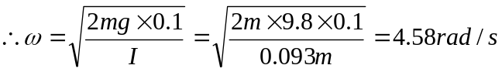

2、解： 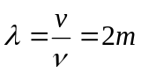，
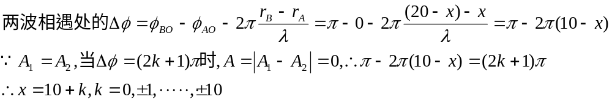
3、解： 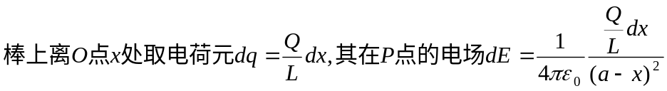
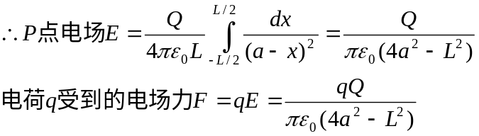
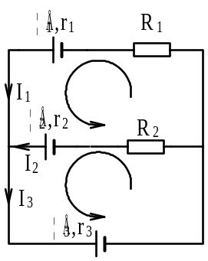

4、解：（1）选如图的电流方向及回路绕行方向，则
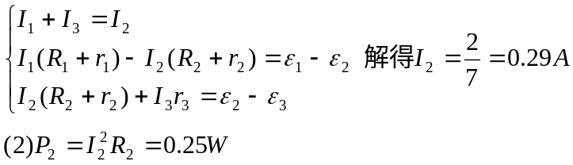
5、解：
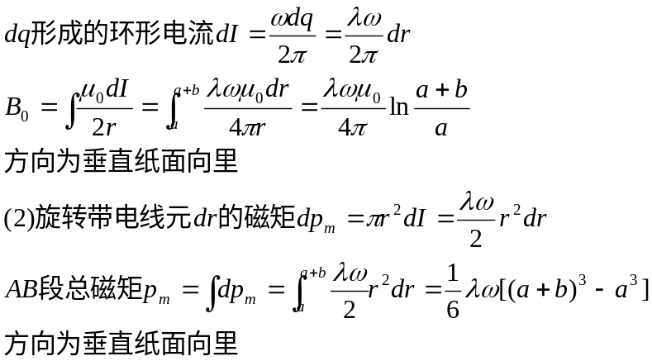
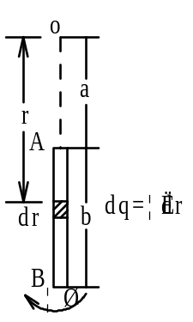

6、解：（1）
（2）